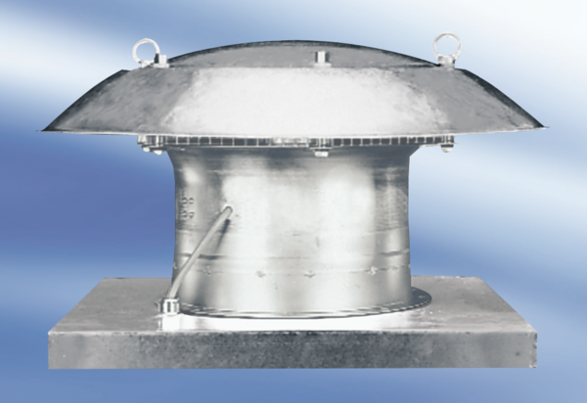Axiális tetőventilátor DZD 60/86 ACsomagolási egység: 1 darabVálaszték:
Termékszám: 0087.0452Gyártó: MAICO

